Алкоголь и вождение — смертельно-опасное сочетание!
Даже небольшая доза спиртного может привести к необратимым последствиям. Берегите себя и других участников дорожного движения: никогда не садитесь за руль, находясь в состоянии опьянения.
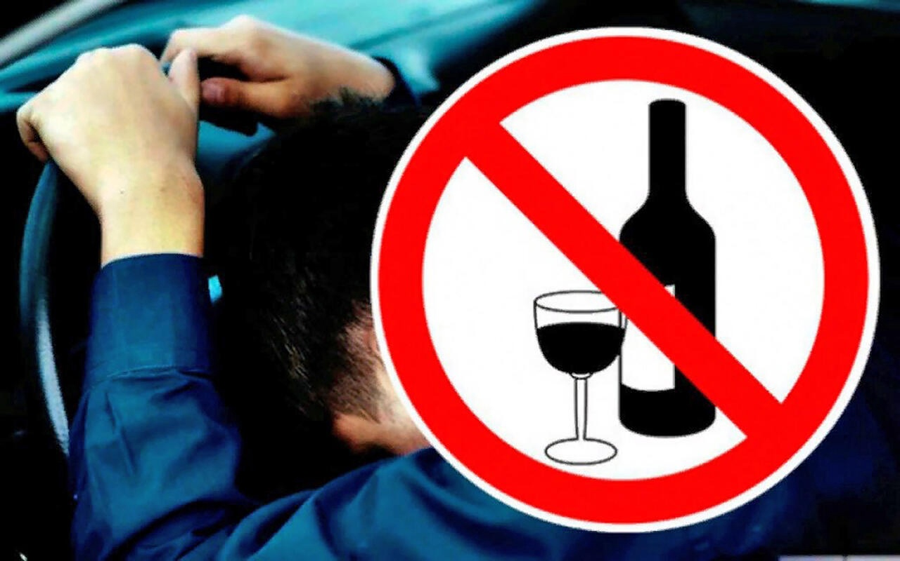
19 декабря пройдёт Единый день безопасности дорожного движения под девизом: «Останови беду!»
Управление транспортом в состоянии алкогольного опьянения является одной из причин ДТП и нередко оборачивается для виновника и его жертв самыми тяжелыми последствиями.
Алкоголь искажает восприятие внешнего мира, а также значительно снижает скорость реакции на происходящее.
Тяжесть последствий ДТП, совершенных пьяными водителями, как правило, значительно выше, чем трезвыми. В таких ДТП в полтора раза чаще у пострадавших фиксируется смерть и тяжкие увечья. Механизм этих происшествий примитивен и прост. Опьяненные алкоголем водители настигают своих жертв в самый неожиданный момент.
К сожалению, огромное количество водителей, выпивших крепкий алкоголь со вечера и, садясь с утра за руль, серьезно недооценивают количество остаточного алкоголя в организме, тем самым рискуют
не только спровоцировать ДТП, но и лишиться права управления транспортным средством.
Поэтому, уважаемые автолюбители, будьте ответственными! Этим вы обеспечите не только собственную безопасность,
но и безопасность других участников дорожного движения.
Госавтоинспекция Первомайского района г.Минска напоминает, что за управление транспортным средством лицом, находящимся
в состоянии опьянения, при наличии абсолютного этилового спирта
в крови или выдыхаемом воздухе в концентрации до 0,8 алкоголя, водителю грозит штраф в размере 100 базовых величин и лишение права управления сроком на ТРИ года, если же свыше 0,8 промилле - штраф составит 200 базовых величин и водитель лишится права управления транспортом уже на ПЯТЬ лет!
Употребление алкоголя до необходимой проверки на предмет определения опьянения, в том числе и после совершения ДТП, а также отказ от прохождения медицинского освидетельствования
в установленном законом порядке, влечет наложение штрафа в размере 200 базовых величин с лишением права управления сроком на ПЯТЬ лет.
Передача управления транспортным средством нетрезвому человеку, влечет наложение штрафа в размере от 50 до 100 базовых величин с лишением права управления сроком на ТРИ года.
Если лицо управляло транспортным средством, находясь
в состоянии опьянения, либо передало управление транспортным средством такому лицу, либо отказалось от прохождения проверки (освидетельствования), ПОВТОРНО в течение года после наложения административного взыскания за такое же нарушение, то
в отношении такого лица будет возбуждено уголовное дело по ст.317¹ УК Республики Беларусь. Кроме того, специальной конфискации подлежит транспортное средство, которым управляло лицо, совершившее данное преступление, независимо от права собственности (за исключением транспортных средств, выбывших из законного владения собственника (пользователя) помимо его воли или
в результате противоправных действий других лиц).
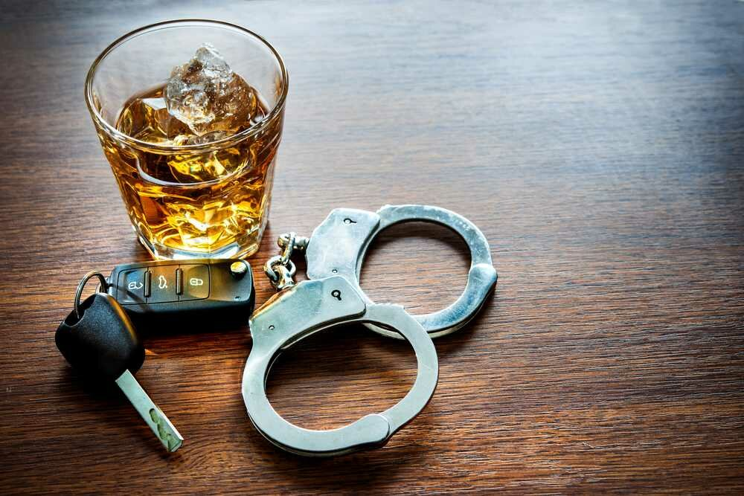
ОГАИ Первомайского района г.Минска предупреждает водителей о неминуемом наказании за управление транспортным средством в нетрезвом виде.

Отдельной категорией опасных участников дорожного движения являются пешеходы, которые выходят на дорогу
в состоянии опьянения, подвергая смертельной опасности свою жизнь.
Напоминаем пешеходам! Согласно Кодексу Республики Беларусь об административных правонарушениях, нарушение правил дорожного движения пешеходом, влечет наложение штрафа в размере от ОДНОЙ до ТРЕХ базовых величин.
Нарушение правил дорожного движения пешеходом, совершенное в состоянии опьянения, а равно отказ от прохождения в установленном порядке проверки (освидетельствования), влечет наложение штрафа в размере от ТРЕХ до ПЯТИ базовых величин.

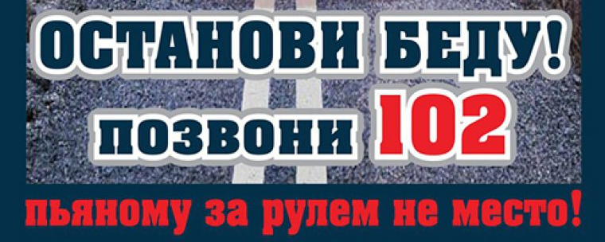
Если вы видите, что за руль садится нетрезвый водитель или по проезжей части передвигается пьяный пешеход - незамедлительно сообщите об этом по телефону 102!
Уважаемые участники дорожного движения!!!
БУДЬТЕ ДИСЦИПЛИНИРОВАННЫМИ, НЕ РИСКУЙТЕ СВОЕЙ БЕЗОПАСНОСТЬЮ И БЕЗОПАСНОСТЬЮ ДРУГИХ ЛЮДЕЙ!
ОГАИ Первомайского РУВД г.Минска

